Evolution Race

-Infoeducatie 2022-

* Scoală: Colegiul Național de Informatică Tudor Vianu

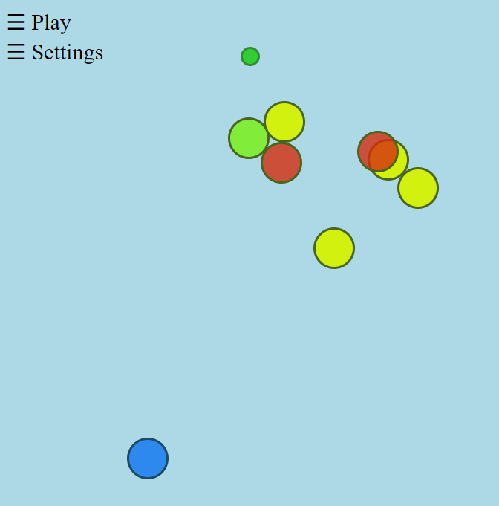

Prof. coordonator: *Carmen Minca*  Elevi: *Ardeleanu Rares* *Sîrghe Matei*

An școlar: 2021-2022

Cuprins

1. Introducere;

2. Prezentarea aplicației, limbaj, tehnologii utilizate;

3. Utilizarea aplicației;

4. Bibliografie;

1. Introducere

Evolution Race este un website unic, care pleacă de la o premisă scurtă, ușoară de înțeles. Am ales să facem acest joc simplu în browser pentru a ușura experiența jucătorului.( întrucât jocul este disponibil în browser, acesta este accesibil unei varietăți mari de copii/adulți ). Asemenea multor alte nume cunoscute ( “Agar.io”, “Slither.io” ), jocul nostru este țintit pentru clasele de vârstă fragedă, a căror atenție poate fi captivată cu ușurință. Cu toate acestea, suntem ferm convinși că și alte categorii de vârste, mai înaintate, pot găsi ceva interesant printre nivelele disponibile.

Spre diferență de alte jocuri de pe piață, Evolution Race își propune să fie aliatul părinților care se îngrijorează asupra timpului petrecut în fața calculatorului de către cei mici. Datorită modului de organizare al nivelelor, copii nu trebuie să petreacă mai mult de 5 minute în fața monitorului pentru completarea fiecărui nivel.

Din punct de vedere educațional, jocul este menit să învețe copii informații de bază asupra dezvoltării unui organism prin intermediul unor caracteristici specifice ( metabolism, viteză, viziune ).

2. Prezentarea aplicației

* Limbaje folosite:

**HTML**: Am folosit HTML pentru a crea scheletul pe care funcționează jocul nostru. Așezarea de baza în pagina și paragrafele au fost realizate cu ajutorul HTML-ului.

**CSS**: Nu este folosit prea mult, decât pentru a da un aspect minimalist și plăcut site-ului.

**JavaScript** : Acesta este baza proiectului. Toate vitezele și pozițiile sunt calculate folosind vectori și legile fizicii pentru a da realism celulelor. Mâncatul și apariția surselor de mancare erau imposibile fără javascript. Toate funcțiile necesare sunt repetate cu setInterval() pentru a da un framerate mare jocului.

Ca **browser**, noi am folosit și testat site-ul pe Chrome, Safari și Firefox.

**IDE**-urile folosite de noi au fost Atom si Visual Studio Code. Acestea sunt unele dintre cele mai utilizate unelte de pe piață care ajută mi și mi de developeri zilnic. Atom are o interfata simplistă, care este ușor de înțeles chiar și de incepatori pe cand VSCode este o unealtă puternică, folosită până și în companiile de renume.

**Website**-ul nostru se bazează pe funcția din javascript setInterval() pentru a crea efectul de simulare.

3. Utilizarea aplicației

În Evolution Race, vrei să ajuți celulele să revină la zilele lor de glorie. Fiecare nivel are un obiectiv care se afișează la început. Dacă atingi un anumit obiectiv, câștigi nivelul. Pentru a juca nivelul și a ajuta celulele, trebuie să utilizați panoul de joc din colțul din dreapta sus. După ce faceți clic pe buton, veți vedea că apare un meniu. Există câteva setări în acel meniu pe care trebuie să le folosești pentru a câștiga. Setările se actualizează, de asemenea, în timp real, astfel încât să puteți face alegeri inteligente sau, mai bine, să schimbați culoarea celulelor dumneavoastră. Celulele dumneavoastră se divid automat când au suficientă energie. Rețineți că puteți utiliza doar o trăsătură odată, dar puteți folosi mai multe glisoare în detrimentul punctelor. Diferitele trăsături reprezintă modul în care celulele pot mânca. Transparența reprezintă câtă energie are celula.

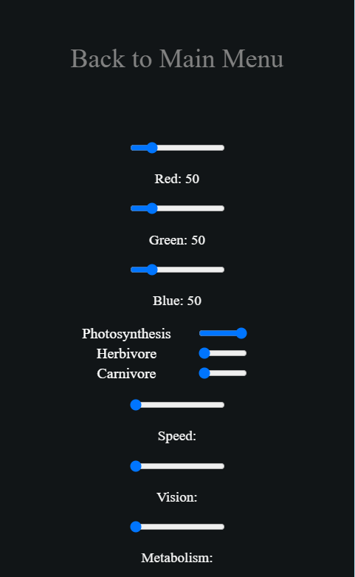

Glisorul pentru metabolism consumă puncte, dar reduce energia pe care celulele tale o pierd, ceea ce înseamnă că celulele tale nu au nevoie să mănânce atât de mult pentru a supraviețui. Acest lucru este foarte util și îl vei folosi în aproape toate nivelele. Cu cât au celulele tale metabolismul mai mare, cu atât vei avea mai multe celule.

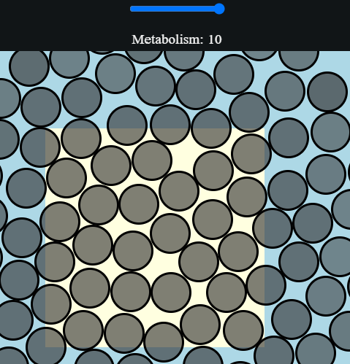

Glisorul de viteză consumă puncte, dar face celulele tale să se miște mai repede, ceea ce înseamnă că celulele tale vor mânca lucrurile mai repede. Acest lucru este foarte util și îl veți folosi în multe nivele. Cu cât au celulele tale viteza mai mare, cu atât vor putea mânca mai multe lucruri.

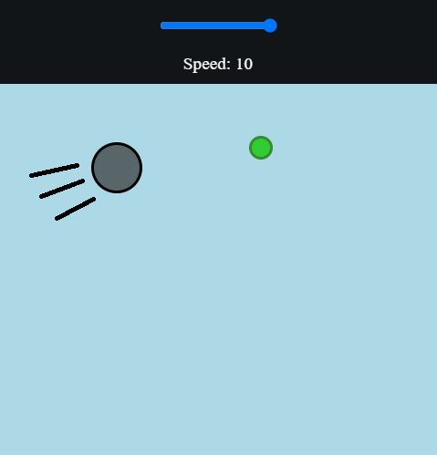

Glisorul de vedere consumă puncte, dar face celulele tale să vadă mai mult, ceea ce înseamnă că celulele tale vor vedea lucruri de mai departe. Acest lucru este foarte util și îl veți folosi în mai multe nivele. Cu cât au celulele tale vederea mai largă, cu atât vor putea vedea mai multe lucruri pe hartă. Vederea 0 înseamnă că celula nu vede nimic.

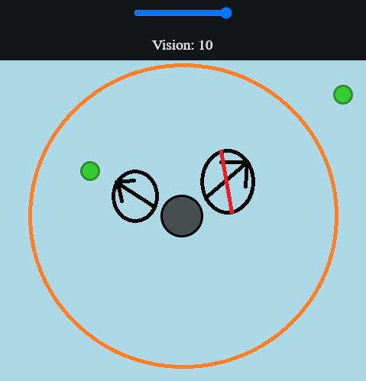

Trăsătura de fotosinteză este prima pe care o vei folosi și cea mai importantă. Dacă vedeți vreodată o rază de lumină în nivel, trăsătura de fotosinteză este probabil cea care trebuie utilizată. O rază de lumină arată ca un pătrat și trebuie să plasați celulele pe ea pentru ca acestea să poată folosi fotosinteza.

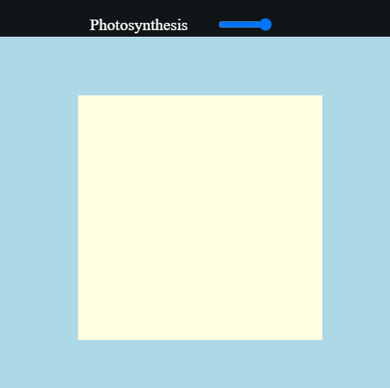

Trăsătura erbivoră este a doua pe care o veți folosi și una pe care nu ar trebui să o uitați. Dacă vedeți vreodată pete de iarbă în nivel, trăsătura erbivoră este probabil cea care trebuie utilizată. O pată de iarbă arată ca o celulă, dar este mult mai mică și întotdeauna verde. Celulele tale merg automat după petele de iarbă în această setare, dar numai dacă au viziunea să le vadă.

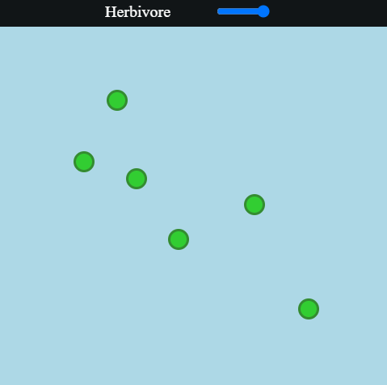

Trăsătura carnivoră este ultima pe care o vei folosi și una de care ar trebui să fie luată în considerare. Dacă vezi vreodată alte celule în nivel, trăsătura carnivoră este probabil o modalitate bună de a câștiga nivelul. Alte celule arată ca celula ta, dar sunt mai mici și întotdeauna roșii. Celulele tale merg automat după celulele „rele” în această setare, dar numai dacă au viziunea să le vadă. Rețineți că aceste celule fug dacă sunt urmărite.

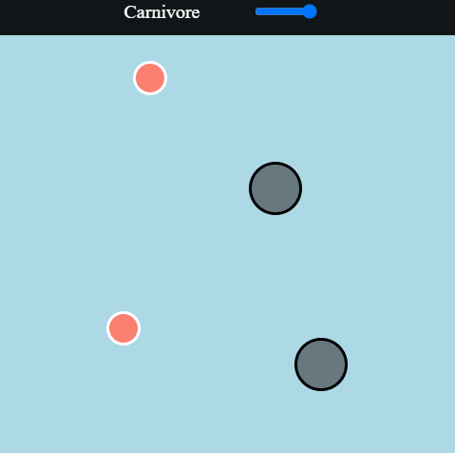

4. Bibliografie

* <https://stackoverflow.com/>
* <https://www.w3schools.com/>
* <https://developer.mozilla.org/en-US/docs/Web/HTML>
* <https://developer.mozilla.org/en-US/docs/Web/CSS>
* <https://developer.mozilla.org/en-US/docs/Web/JavaScript>
* <https://www.youtube.com/watch?v=CqDqHiamRHA>